附件1
国内捐赠物资标准
一、湖北省新型冠状病毒肺炎疫情防控用品清单
以N95口罩、医用外科口罩、连体防护服、护目镜等为主，需符合或高于国家标准。
医院用，必须提供以下材料：
1.厂家的执照 manufacturing license agreement (MLA)
2.医疗器械注册证 registration certificate for medical device
3.检测报告 report for detecting and analyzing/ test report。
二．防控用品捐赠要求
务必确认捐赠的物资符合医疗标准
1.口罩
医用防护口罩 GB 19083-2010
医用外科口罩 YY 0469-2010
3M 1860/1870/9132
需提供厂家资质、品牌合格证书、购买时的电子或正式收据。
2.防护衣
防护服符合国际标准（海内外通用）GB19082-2003《医用一次性防护服技术要求》，具体确定可用的型号有杜邦 TYVEK 800 或 TYVEK 医用（下图）。
二级以上医用防护服：一般衣服上有红蓝条纹
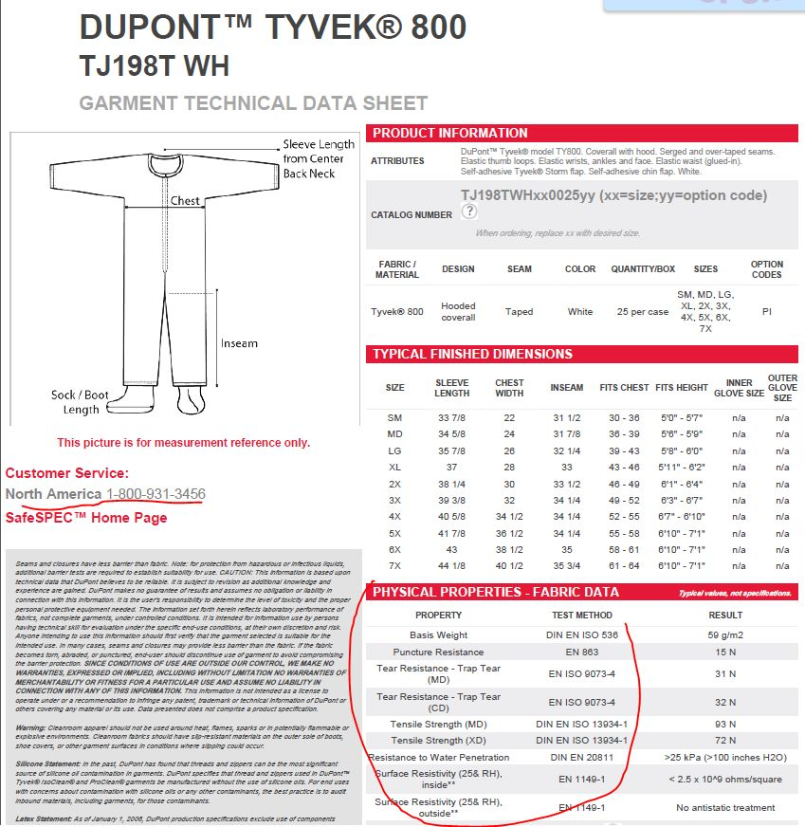
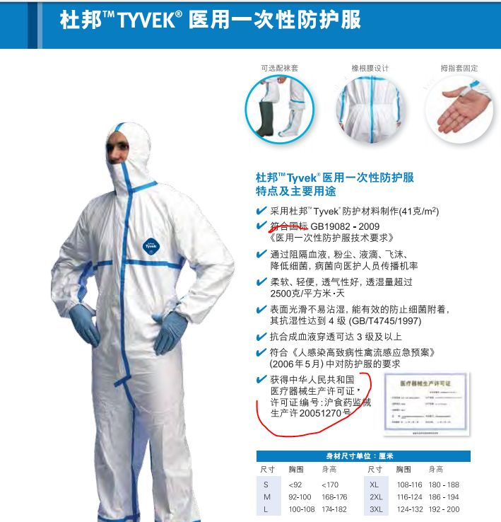
3.护目镜
二级以上医用护目镜 - Medical Safety Googles / Protective Eyewear，弹性佩戴（可以和近视镜兼容）、视野宽阔、必须有防溅功能
医生推荐型号 3m 1623 防护眼镜（国内）；GA500护目镜（海外）

